姓名： | （ ） |  | 班別： |  |  | 日期：

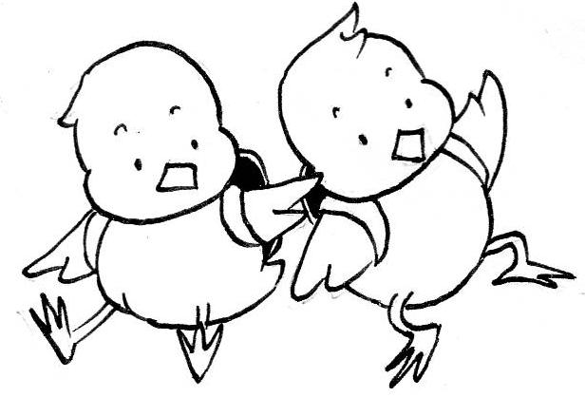
一、河狸、兔子和青蛙想出甚麼方法幫助小雞渡過小溪？

同學 | 方法
河狸
兔子
青蛙

二、假如你是小雞的同學，你會用甚麼方法幫助小雞？
（請寫／畫出來）
我是 | 方法

